一般社団法人ＰＳＰ・CBDのぞみの会

千葉（船橋） 交流会のご案内
どんな病気だろうか……、これから一体どうなるのだろうか……
どんな治療があるのだろうか……、誰に相談したらいいのだろうか……、
病気の事、介護の事、将来の事、わからないことばかりで困っておられませんか？
同じ病気を抱える患者、家族どうし、一緒に語り合いませんか。

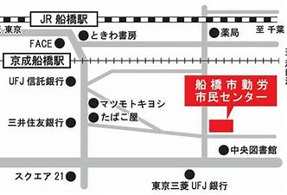
【日 時】 2023年10月22日（日） 13：30～16：00
【場 所】 船橋市勤労市民センター 3階第3会議室
千葉県船橋市本町4019-6
JR船橋駅南口徒歩5分 京成船橋駅東口徒歩3分
【内 容】 ＰＳＰ（進行性核上性麻痺）・ＣＢＤ（大脳基底核変性症）
の患者・家族による交流会
【対象者】 ＰＳＰ・ＣＢＤの患者、家族、遺族、医療・福祉関係の方
【定 員】 30 名 （先着順・要予約）
【参加費】 無料

【申し込み方法】 9/22（金）～10/19（木）の間に下記のいずれかの方法でお申し込みください。
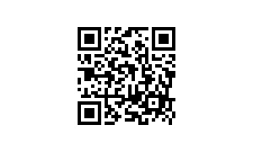
- グーグルフォーム https://forms.gle/mxPSiVNioiFdoJfr9

- E-mail： psp-contact＠googlegroups.com
（申し込み用紙は裏面のものをご利用ください）
- 電話・FAX：０５０－３４８８－１０１４
この電話は常時留守番電話で対応しております。
  - 電話の方は申し込み時に、「10月22日交流会参加希望」の旨と、氏名、お住まいの都道府県名、
電話番号、参加人数、のぞみの会 会員か会員外か をお知らせください。
  - この電話番号は，FAXも兼用しております。
留守番電話の案内中にFAX送信ボタンを押していただければ，FAXを送信することができます。
- 会のHPの「お問い合わせ」より http://pspcbdjapan.org/

- 申し込みをした方は直接会場へお越しください。定員を超えた場合のみ返信いたします。

主催：
一般社団法人PSP・CBDのぞみの会

メール・FAX申し込み用紙

E-mail： psp-contact＠googlegroups.com
FAX番号 ０５０－３４８８－１０１４

のぞみの会 10/22千葉（船橋）交流会申し込み書

■ 氏 名

- お住まいの都道府県名

- 電話番号

- 参加人数 名

- いずれかにチェックをしてください
進行性核上性麻痺の □患者 □家族
大脳皮質基底核変性症の □患者 □家族
□ 遺族
□ 医療福祉関係者

- どちらかにチェックをしてください □ のぞみの会会員 □ 会員外

- 会場設営、受付のお手伝いが可能な方はチェックをしてください。 □
（当日13：00に 会場へ直接お越し願います。）

- 当日、話題にしたいこと、現在気になっていることなどありましたら、ご自由にお書きください。

